
nt 35
Miembro de JA Worldwide




—CUADERNO=


SERVICIO COMUNAL

ESTUDIANTIL
MINISTERIO DE DIRECCIÓN DE
EDUCACIÓN PÚBLICA VIDA ESTUDIANTIL©Junior Achievement Costa Rica, 2024
Es importante que sepas Io siguiente:
Este documento lo puedes imprimir para completar cada actividad asignada. Recuerda guiarte con cada sesión, ahí tendrás las herramientas y los recursos necesarios para completar cada actividad.
También, podrás completar cada actividad de manera digital. Te recomendamos utilizar Adobe Acrobat, es una herramienta gratuita donde puedes visualizar y modificar documentos en formato PDF.


Cuando descargues el lector PDF en tu dispositivo electrónico, encontrarás una barra similar a la siguiente:1.En la barra de herramientas debes seleccionar la caja de texto.
- La opción que mejor te servirá para completar cada actividad es "Escribir texto",
- Cuando seleccionas "Escribir texto", das click en cada actividad donde desees completar el ejercicio.

Defina la idea de negocio.
Mi idea es crear una boutique llamada “Naza’s beauty studio” especializada en productos de maquillaje de alta calidad junto con joyería artesanal única. De manera física que contara con redes sociales y envíos tanto nacionales como internacionales. Además, brindar talleres para los que desean aprender sobre maquillaje, asesoramiento personalizado y eventos.
- Productos de maquillaje: ofrecer una amplia línea de maquillaje con productos naturales/orgánicos para satisfacer diferentes preferencias y necesidades de los clientes.
- Joyería Artesanal: colaborar con diseñadores locales o artesanos para ofrecer joyería exclusiva y personalizada que complemente las tendencias de moda.
- Experiencia de compra personalizada: crear una experiencia de compra única donde los clientes puedan recibir asesoramiento personalizado sobre combinaciones de maquillaje y joyas que se adapten a su estilo y ocasión específica.
- Eventos y Talleres: organizar eventos regulares, como sesiones de maquillaje y joyería y talleres donde los clientes puedan aprender técnicas nuevas y experimentar productos de primera mano.
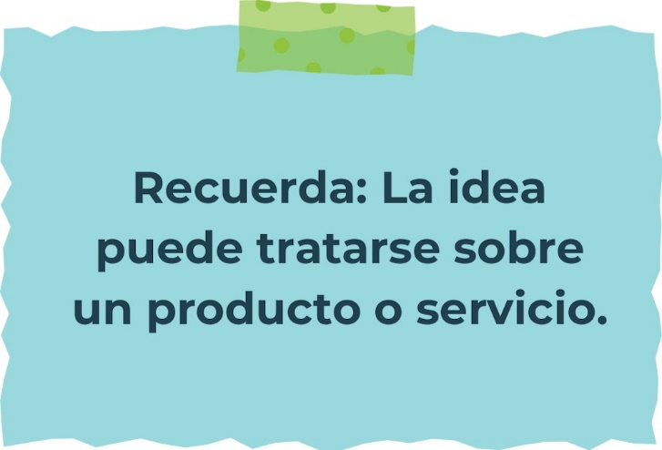

Determine la misión y visión de su emprendimiento.
Misión:
Nos dedicamos a realzar la belleza individual de cada persona mediante la combinación experta de productos de maquillaje de calidad y joyería artesanal única. Nos esforzamos por ofrecer una experiencia de compra personalizada y memorable, donde la creatividad y autenticidad se encuentran.
Visión:
Nuestra visión es convertirnos en un destino de confianza para quienes para quienes buscan no solo productos de belleza excepcionales, sino también piezas de joyería que reflejen estilo y elegancia. Aspiramos a ser reconocidos por nuestra pasión por la calidad, la innovación en el diseño y el compromiso con la satisfacción del cliente, estableciendo así un estándar de excelencia en la industria del maquillaje y la joyería.
Establezca su estructura organizacional. En cada recuadro, coloque la gerencia o puesto que crea necesario para su tipo de negocio.

Fabricación y control de calidad de productos
Finanzas
Dirección General
Estrategias de promoción y publicidad
Marketing
Producción y Calidad
Gestión financiera y presupuestos
Defina cómo su emprendimiento va a cumplir con los tres pilares de desarrollo sostenible empresarial (social, ambiental y económico).
Sostenibilidad social:
- Condiciones laborales justas: asegurarse de que todos los trabajadores, tanto en la fabricación de maquillaje como de joyería, trabajen en condiciones seguras y justas. Esto incluye salarios adecuados, horarios de trabajo razonables y un entorno laboral libre de discriminación y acoso.
Sostenibilidad ambiental:
- Materiales sostenibles: utilizar ingredientes y materiales sostenibles en los productos, optar por ingredientes naturales y orgánicos en el maquillaje y metales reciclados o de origen responsable en la joyería. Implementar empaques de reciclables, reutilizables o biodegradables. Minimizar el uso de plástico y optar por materiales como vidrio, papel reciclado y bioplásticos.
Sostenibilidad económica:
- Modelos de negocio sostenibles: adoptar modelos de negocio que promuevan la economía circular, como la venta de productos recargables, programas de devolución de empaques y la promoción de productos duraderos.

Complete el Modelo de Negocios Canvas.
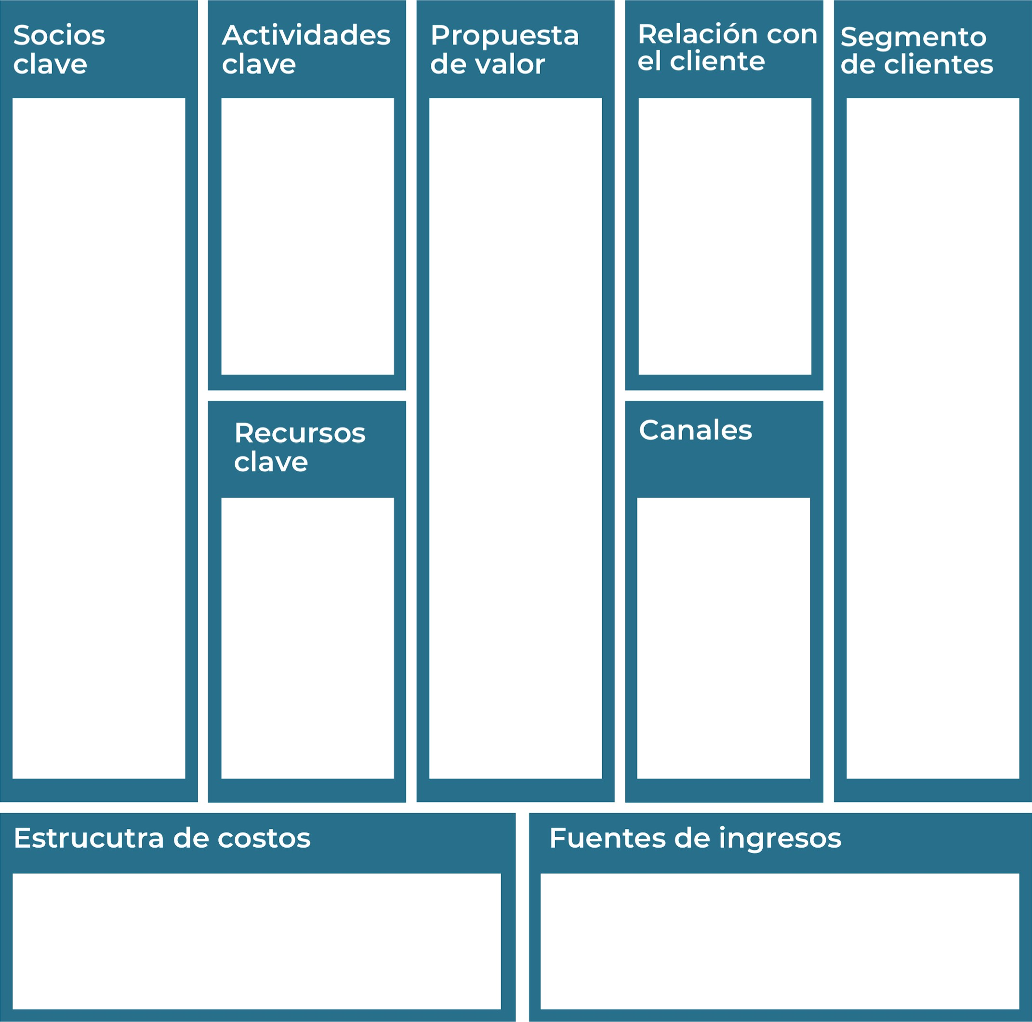
Costos de producción de maquillaje y joyería, gastos de marketing y publicidad, salarios del personal y costos de logística y distribución.
Proveedores de materiales sostenibles, influencers y embajadores de marca, empresas de embalaje eco-friendly y diseñadores y artistas.
Atención personalizada y asesoramiento de belleza, promociones y atención al cliente 24/7.
Redes sociales (Instagram, Facebook, tiktok), tienda física y colaboraciones con influercers y bloggers.
Diseño y producción de joyería y maquillaje, marketing y promoción en redes sociales.
Equipo de diseño y desarrollo de productos, red de distribución eficiente y marca fuerte y reconocida.
Venta de maquillaje y joyería, servicio personalizado y consultoría de estilo, ediciones limitadas y productos exclusivos.
Maquillaje: productos de alta calidad con ingredientes naturales y no tóxicos, variedad de colores para diferentes tipos de piel y ediciones limitadas y colaboraciones exclusivas.
Joyería: diseños únicos y personalizados para cualquier ocasión.
Mujeres y hombres interesados en productos de maquillaje y joyería.

Consumidores de todas las edades y niveles socioeconómico que valoran la calidad y autenticidad
Recuerda: En la presentación "Modelo de  negocio" puedes encontrar la información necesaria para completar esta actividad.
Complete la siguiente matriz FODA:

Fortalezas Debilidades

- Crisis económicas
- Competencia de marcas baratas
- Riesgos de reputación
- Expansión de mercado
- Colaboraciones y alianzas
- Innovación de productos

- Productos de alta calidad
- Diseños únicos y personalizados
- Presencia en redes sociales
- Fidelización de clientes
- Dependencia de proveedores
- Costos de producción
- Competencia intensa
- Recursos limitados
Oportunidades Amenazas
Recuerda: En la presentación "Qué me  diferencia" puedes encontrar la información necesaria para completar esta actividad.
Elabore un logo, slogan y diseñe su marca empresarial.


El logo de mi primer emprendimiento
Naza’s beauty studio

Belleza y elegancia en cada detalle
Slogan 




Colores principales de mi marca empresarial
Puedes dibujar el logo o hacerlo de forma digital.
Establezca sus costos fijos, costos variables y con ello el precio de su producto o servicio. Debe colocar el valor monetario de cada costo (fijo y variable).
Mis costos fijos Mis costos variables
Alquiler del local Gastos de publicidad
Salarios del personal Materiales de producción
Servicios públicos Mano de obra
Seguros Transporte y distribución
Amortización de equipos Comisiones de ventas
Licencias y permisos

El precio de venta de mi producto / servicio es de:
Maquillaje: ₡25.000 Por unida ₡10.000
Joyería: ₡15.000 Por unidad ₡5.000
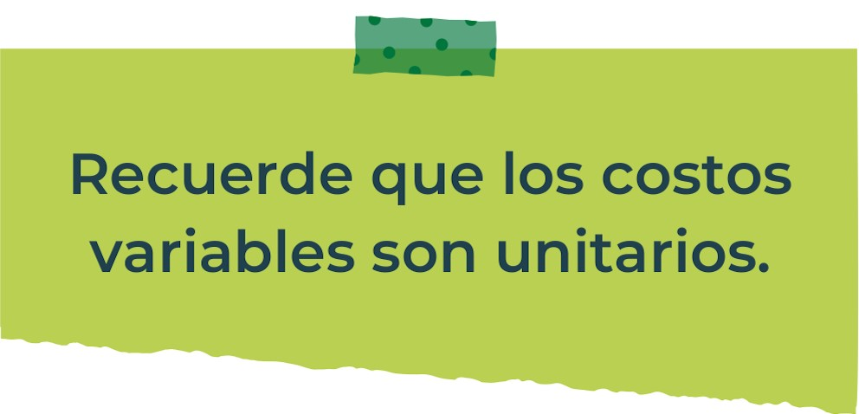
Determine el punto de equilibrio de su emprendimiento.
Te recordamos la fórmula del punto de equilibrio en unidades y monetario (colones):
Punto de equilibrio en Costos fijos totales

unidades | (Precio de venta - costo variable total)
Punto de equilibrio | Precio de venta x punto
monetario | de equilibrio en
unidades
Realiza el cálculo:
Punto de equilibrio en unidades Maquillaje: 34 Joyería: 50
Punto de equilibrio monetario Maquillaje ₡850.000 Joyería ₡750.000

Recuerda: El punto de equilibrio te ayuda a conocer cuántas unidades o servicios debes vender para que se recupere la inversión.
Determine cuáles son los pasivos y activos de su negocio. Solamente, debes mencionar cuáles serían los activos y pasivos, no es necesario poner el valor monetario de los mismos.
Activos Pasivos

- Inventario de productos - Cuentas por pagar
- Cuentas por cobrar - Préstamos y deudas a largo plazo
- Equipo y maquinaria - Impuestos por pagar
- Efectivo - Provisiones
- Activos intangibles - Acreedores varios
Ejemplos de activos: Terrenos, equipo de oficina, cuentas por cobrar, vehículos y patentes.
Ejemplos de pasivos: Deudas a corto y largo plazo, salarios, inventario y cuentas por pagar.
Investigue cuántos productos o servicios existen en el mercado iguales al que mi emprendimiento ofrece.
Todos los mercados son bastantes amplios y competitivos. Hay numerosas marcas y productos disponibles en diferentes segmentos de precios, calidades y estilos. La cantidad exacta de productos similares puede variar significativamente según el tipo de producto, el mercado geográfico en el que se encuentre y otros factores.

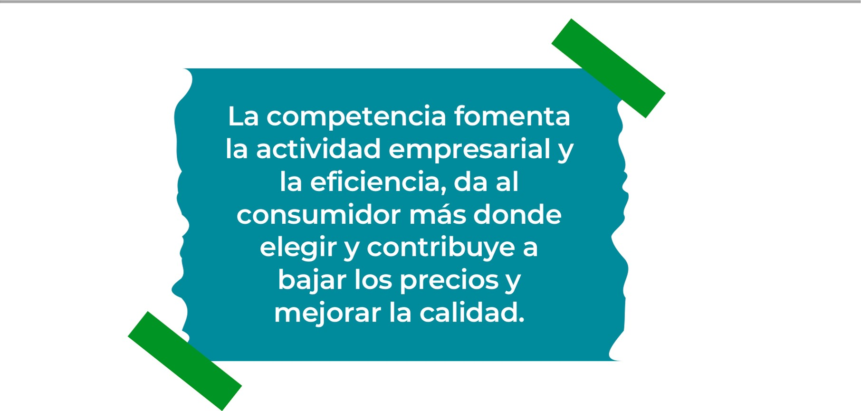


Determine cúal es la importancia de cumplir con las obligaciones tributarias y cómo se debe liquidar una empresa.
Importancia de las obligaciones tributarias:
- Cumplimiento legal: es obligatorio pagar impuestos sobre las ganancias, ventas y otros ingresos generados por la empresa.
- Sostenibilidad del negocio: pagar impuestos contribuye el funcionamiento adecuado del gobierno y de los servicios públicos.
- Reputación y confianza: cumplir con las obligaciones tributarias fortalece la reputación de la empresa.
- Acceso a financiamiento y crédito: son críticos para obtener financiamientos de bancos y otras instituciones financieras.
- Evitar problemas legales y financieros: la evasión fiscal puede resultar en auditorias, penalidades y acciones legales.
- Beneficios legales y estímulos: cumplir con las obligaciones tributarias puede permitir a la empresa acceder a beneficios fiscales.
Es una responsabilidad legal, práctica empresarial ética y estratégica que promueve la sostenibilidad, la confianza y el éxito a largo plazo.
¿Cómo se liquida una empresa?
Implica cerrar todas las operaciones comerciales de manera ordenada y cumpliendo con todas las obligaciones legales y financieras. Pasos:
- Decisión de liquidación
- Designación de un liquidador
- Reunión de los accionistas o junta directiva
- Notificación a las autoridades
- Inventario de activos y pasivos
- Pago de deudas y obligaciones
- Liquidación de activos
- Cancelación de contratos y licencias
- Registro de liquidación
- Distribución de activos restantes
- Cierre de cuentas bancarias y cancelación de registros fiscales
- Informe final y disolución

Guía para planear Yo Emprendo
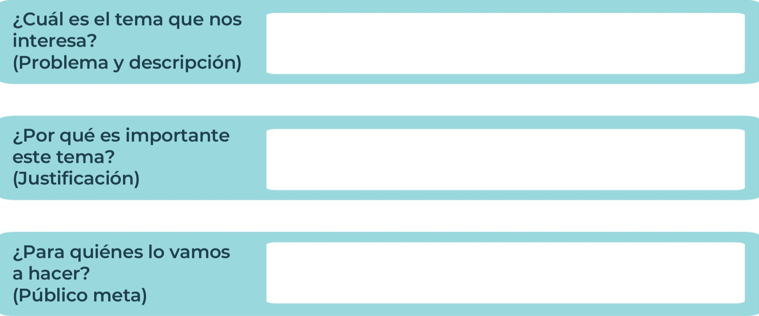
Para las personas que a través del maquillaje y la joyería se sientan seguras y hermosas en su propia piel
Es importante porque tiene el potencial de hacer que las personas se sientan bien, celebrar momentos especiales, fomentar la creatividad y apoyar la economía local y ofrecer productos y servicios únicos de alta calidad
Falta de diferenciación en un mercado saturado: la industria de la belleza, tanto en maquillaje como en joyería. Esta altamente competitiva, existen numerosas marcas que ofrecen productos similares.
¿Para qué es la actividad?  (Objetivo) |  | ¿Qué vamos a hacer?  (Actividades) |  | ¿Qué queremos lograr?  (Metas y Resultados)
  - Aumentar las ventas  - Mejorar la imagen de la empresa  - Para comprender mejor al objetivo clave |  |   - Sorpresas especiales para clientes como tarjetas de regalo  - Demostración de maquillaje  - Noches de spa |  |   - Aumentar las ventas  - Obtener el 100% de satisfacción de los clientes  - Posicionarme como experto en la belleza
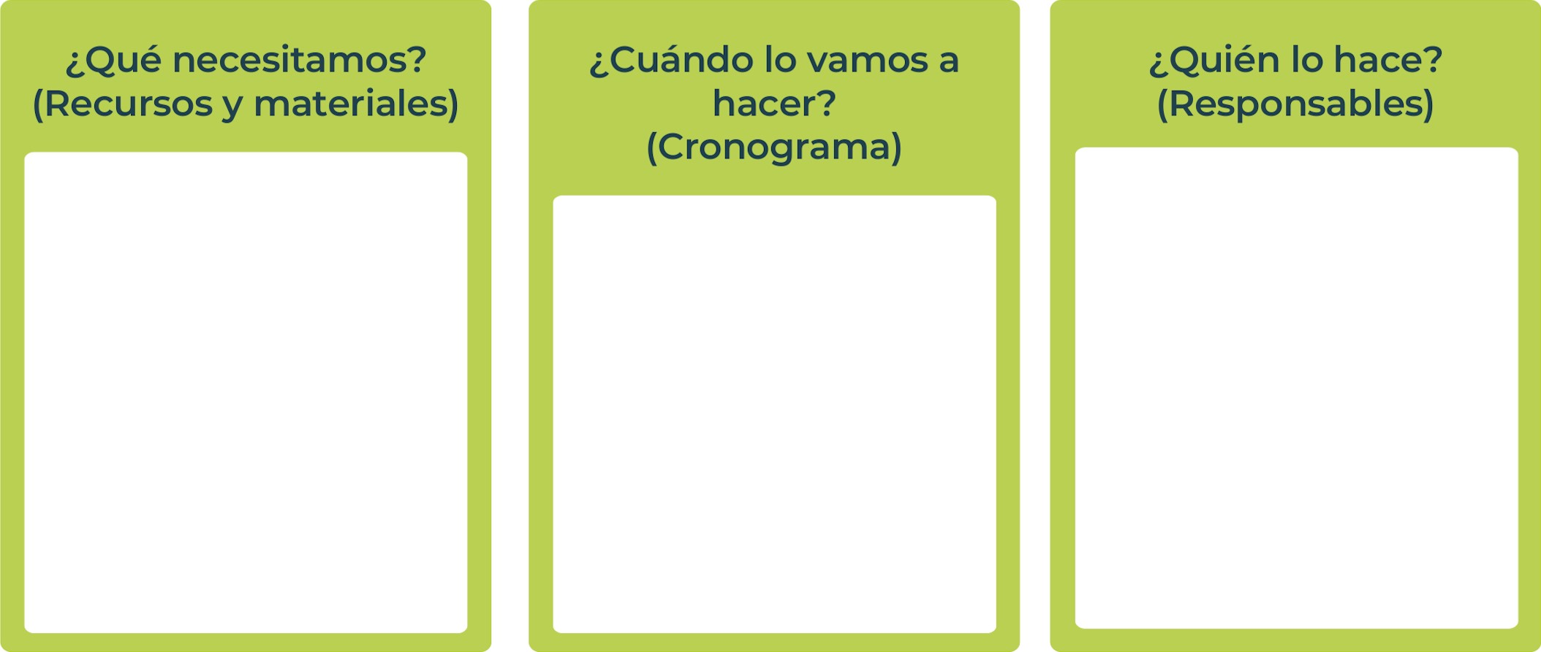
Lo llevara a cabo la propietaria de la empresa Naza´s beauty studio
- Los sábados estaremos sorteando las tarjetas para nuestros clientes
- Los lunes daremos la demostración de nuestros productos seleccionados
- Viernes a las 6:00 p.m. iniciamos con el spa reservando el cupo
- Un espacio adecuado
- Mobiliario y equipo necesario (espejos, brochas)
- Materiales promocionales presupuesto

NOTAS
En el competitivo mundo de la belleza es fundamental que las empresas de maquillaje y joyería se destaquen por su creatividad, calidad y servicio al cliente. Para lograr este objetivo, es importante tener una visión clara de la marca, una estrategia de marketing sólida y un equipo apasionado y dedicado.

 MINISTERIO DE DIRECCIÓN DE
EDUCACIÓN PÚBLICA VIDA ESTUDIANTIL SERVICIO COMUN AL
ESTUDIANTIL
©Junior Achievement Costa Rica,2024

